## 第2章_管理数据库和表

**1.管理数据库**

①创建数据库

Create database 数据库名称 [character 选用的字符集 collate 选用的校对规则];

（[ ]里面的内容表示可选）



如果要存储数据，首先，你需要选择你要存到哪一个数据库里面，怎么选择呢？使用use关键字

例如 use 数据库名



②删除数据库

使用关键字drop（扔掉）

语法： drop database 数据库名称

例如：



补充：

在MySQL里面，创建数据库的时候，可以同时指定字符集和校对规则：排序的方式，你要选择怎么排序

官方手册解释：字符集是一套符号和编码。校对规则是在字符集内用于比较字符的一套规则。

Character：字符集

Collate：校对规则

举例：



在MySQL里面查看所有的校对规则

Show collation；

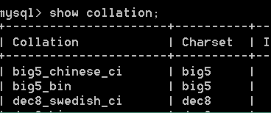

（了解即可）

校对规则中后缀的意义

Ci 对大小写不敏感

Cs 对大小写敏感

Bin 基于二进制编码进行比较

③查看数据库

语法：show databases；

作用：显示出当前MySQL里面所有的数据库

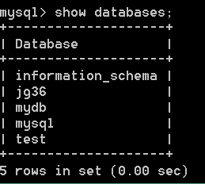

显示创建数据库时的语句

语法：show create database 数据库名

例如

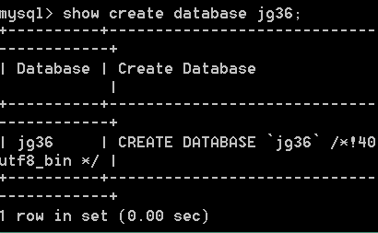

后面可以加上一个\G，目的是让其格式化输出

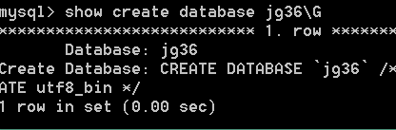

查看当前使用的数据库（因为有些时候我们会忘记我们当前用的是哪一个数据库）

语法：

Select database（）;

例如：

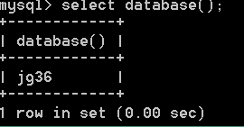

**2.MySQL里面的数据类型**

当我们要把数据存储到数据库中的时候，同样需要对数据进行分类，所以也存在有数据类型。

在MySQL中数据类型有五种：整数数据类型，浮点数据类型，字符串数据类型，日期和时间数据类型，二进制数据类型

①整数数据类型分为5种：TINYINT（1），SMALLINT（2），MEDIUMINT（3），INT（4），BIGINT（8）

②浮点数据类型分为3种：float（4），double（8），decimal（17）

Decimal（M，D）里面的M代表这个数据的总长度，D代表该小数的精度，数据总长度计算的时候，小数点也算作一位

例如：decimal（5,2）

录入101.342343的时候，输出101.34

Decimal（5,2）

录入3.1415926的时候，输出3.14

③字符串数据类型分为6种：char（定长），varchar（变长），TINYTEXT，TEXT，MEDIUMTEXT，LONGTEXT

所谓定长：就是你定义它有多长，它就有多长

Char（10）

Varchar（10）代表的是最大长度为10字节，但是你存入的数据小于10，例如只占一个字节的时候，实际所占用的空间就为1

Char和Varchar谁比较好？

事实上不存在谁好谁坏，各有各的好处

Varchar：省空间

Char：省时间

这两个究竟用哪个？

依情况而定。对于数据长度变化很大的用varchar，对于数据长度变化不怎么大的用char

TEXT相关的（TINYTEXT，TEXT，MEDIUMTEXT，LONGTEXT

）拿来存储文字

④日期和时间数据类型分为5种：date，time，year，datetime，timestamp。

Timestamp是时间戳

时间戳：代表1970年1月1号00时00分00秒到现在所经历的总秒数

1）什么是从1970年开始？

纪念UNIX，1970年又被成为UNIX元年

2）这玩意儿有什么用？

计算几天后或者几天前的日期

⑤二进制数据类型分为4种，TINYBLOB，BLOB，MEDIUMBLOB，LONGBLOB

一般用来存储视频，音乐等数据

总结：有这么多的数据类型，究竟有哪一个？

在够用的情况下尽量用小的（节省空间）

**3.管理表（创建，修改，删除）**

我们要存储数据的话，事实上是存储在表里面。

1. 创建数据表

语法为：create table 表名(

字段名（列名） 数据类型[列的约束条件]，

字段名（列名） 数据类型[列的约束条件]，

字段名（列名） 数据类型[列的约束条件]

….

)；

例如：

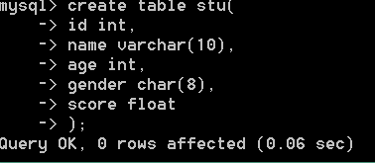

补充：我们建表的时候和建数据库一样，可以指定字符集和校对规则

例如：

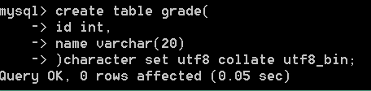

1. 查看数据表

查看数据表的话有3种方法

Describe 表名

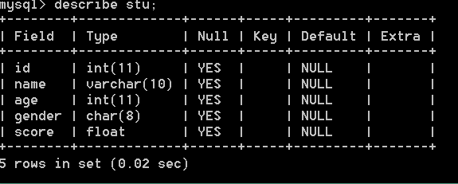

有一种简写，Describe可以简写为desc

例如：

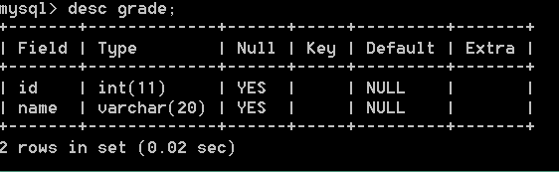

第二种方法：show tables；

它可以将该数据库中所有的表显示出来

例如：

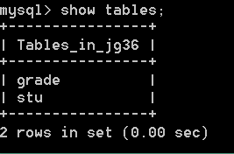

第三种方法：查看建表语句

语法： show create table 表名；

例如

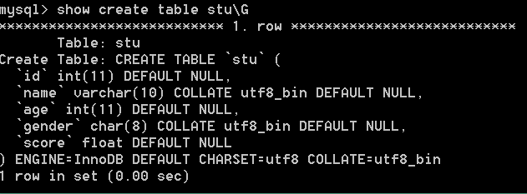

1. 修改表名

方式一：

语法：Alter table 表名 rename 新表名；

例如：



方式二：rename table 表名 to 新表名；



1. 添加一列

语法：

Alter table 表名 add 新的字段名（列名） 数据类型 [first/after 字段名]；

例如：

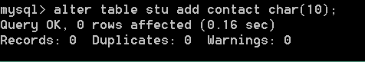

我们在新添加一列的时候，是可以指定这一列的位置

First：这个关键字代表将新增的字段添加在最前面

After 字段名：代表将新添加的字段添加在某个字段的后面

例如：

First 关键字举例：

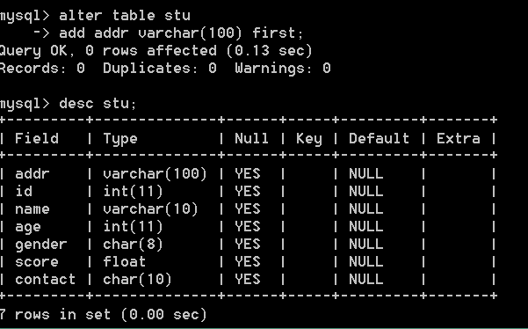

After 字段名 举例：

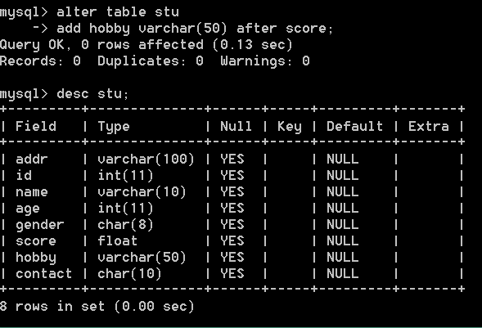

1. 修改一列的数据类型

语法： alter table 表名 modify 字段名 数据类型

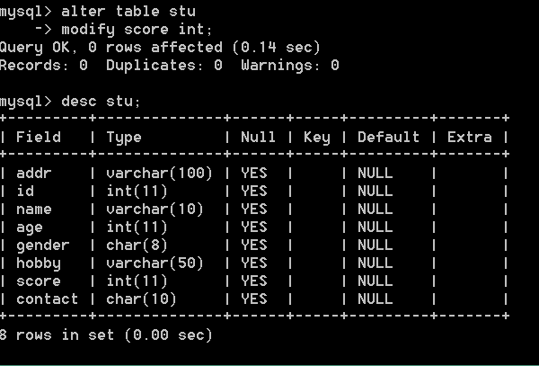

Score的数据类型就已经被修改了

修改字段的顺序同样可以使用modify这个关键字

例如：

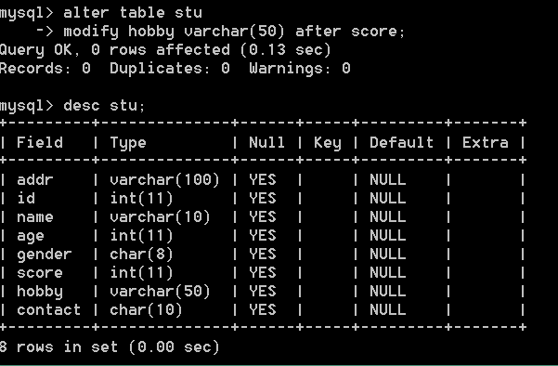

1. 修改表中的字段（字段名和数据类型一起改）

语法：alter table 表名 change 旧字段名 新字段名 数据类型

例如：

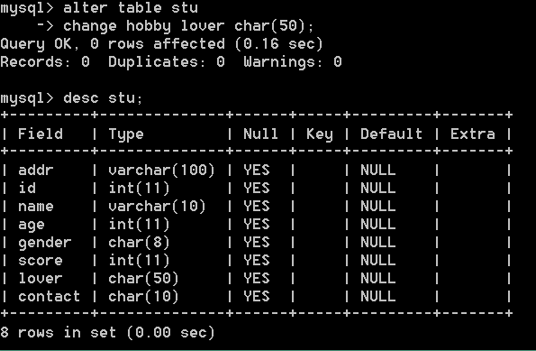

1. 删除字段

语法：alter table 表名 drop 字段名；

例如：

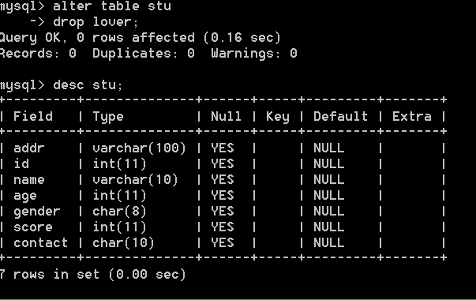

1. 删除表

非常简单，语法为：

Drop table 表名

举例：

